ОТДЕЛ МВД РОССИИ ПО МОЖАЙСКОМУ РАЙОНУ
ИНФОРМИРУЕТ

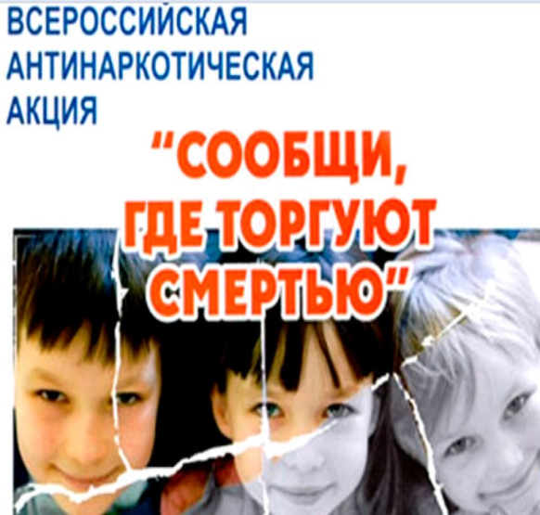
16 марта 2015 года на территории Можайского муниципального района стартовал первый этап ежегодной Всероссийской антинаркотической акции «Сообщи, где торгуют смертью!». Акция продлится до 27 марта.
Целью мероприятия является привлечение граждан и общественности к противодействию незаконному обороту и потреблению наркотиков; выявление и раскрытие преступлений, связанных с организацией и содержанием наркопритонов; получение информации о предложениях граждан в сфере совершенствования эффективности предупреждения наркопреступности, профилактики наркомании, лечения и реабилитации наркозависимых.

УВАЖАЕМЫЕ ГРАЖДАНЕ!

Если Вы располагаете какой-либо информацией по фактам распространения или употребления наркотических средств, психотропных веществ и курительных смесей (спайсов), просим Вас сообщить на круглосуточную «ГОРЯЧУЮ ЛИНИЮ» ОМВД России по Можайскому району по телефону 8-496-38-24-707 или на «ТЕЛЕФОН ДОВЕРИЯ» ГУ МВД России по Московской области8-495-692-70-66. Анонимность гарантируется.

Пресс-служба
ОМВД по Можайскому району

